- (FATEC) A genealogia a seguir representa os dados de uma família, com relação à incidência de uma determinada doença. Os indivíduos representados em preto são doentes, enquanto os outros não apresentam essa anomalia. Analisando a genealogia, podemos concluir que
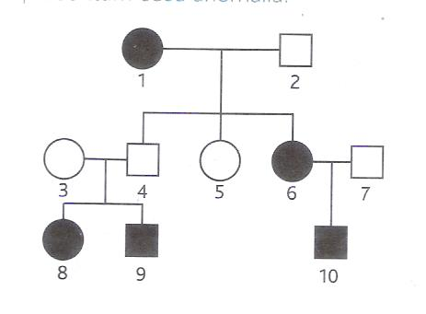
- o casal 6 – 7 não poderá ter filhos sem a doença.
- se o indivíduo 5 casar-se com uma pessoa doente, nenhum dos seus filhos terá a doença.
- o cruzamento 3 – 4 nos permite diagnosticar, com certeza, qual dos dois caracteres é dominante.
- essa doença hereditária é condicionada por um gene dominante.
- os indivíduos 2, 3, 4 e 5 podem ser homozigotos

- (Mack) Em abóboras, o fruto pode ser esférico ou discóide. O cruzamento de um indivíduo de frutos discóides e outro de frutos esféricos, ambos puros, produziu uma F1 composta de 100% de indivíduos com frutos discóides. Cruzando-se dois indivíduos de F1, obtiveram-se 1600 sementes. Se todas elas germinarem, o número esperado de plantas com frutos esféricos será de:
a) 400 b) 800 c) 1200
d) 1400 e) 600

- (FUC-MT) Cruzando-se ervilhas verdes vv com ervilhas amarelas Vv, os descendentes serão:
- 100% vv, verdes;
- 100% VV, amarelas;
- 50% Vv, amarelas; 50% vv, verdes;
- 25% Vv, amarelas; 50% vv, verdes; 25% VV, amarelas;
- 25% vv, verdes; 50% Vv, amarelas; 25% VV, verdes.

- (Mack) Suponha que, em uma planta, os genes que determinam bordas lisas das folhas e flores com pétalas lisas sejam dominantes em relação a seus alelos que condicionam, respectivamente, bordas serrilhadas e pétalas manchadas. Uma planta diíbrida foi cruzada com uma de folhas serrilhadas e de pétalas lisas, heterozigota para esta característica. Foram obtidas 320 sementes. Supondo que todas germinem, o número de plantas, com ambos os caracteres dominantes, será de:
a) 120 b) 160 c) 320 d) 80 e) 200
5) (Fuvest 2000) Uma população experimental contém 200 indivíduos AA, 200 aa e 200 Aa. Todos os indivíduos AA foram cruzados com indivíduos aa e os indivíduos Aa foram cruzados entre si. Considerando que cada casal produziu 2 descendentes, espera-se encontrar entre os filhotes:
- AA - 50; Aa - 500; aa - 50
- AA - 100; Aa - 400; aa - 100
- AA - 100; Aa - 1000; aa - 100
- AA - 200; Aa - 200; aa - 200
- AA - 200; Aa - 800; aa - 100

